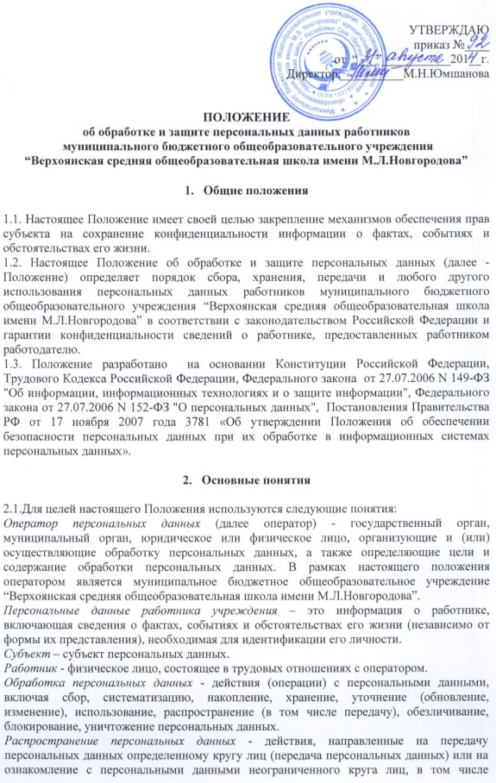

обнародование персональных данных в средствах массовой информации, размещение в информационно-телекоммуникационных сетях или предоставление доступа к персональным данным каким-либо иным способом.
Использование персональных данных - действия (операции) с персональными данными, совершаемые оператором в целях принятия решений или совершения иных действий, порождающих юридические последствия в отношении субъекта персональных данных или других лиц либо иным образом затрагивающих права и свободы субъекта персональных данных или других лиц.
Блокирование персональных данных - временное прекращение сбора, систематизации, накопления, использования, распространения персональных данных, в том числе их передачи.
Уничтожение персональных данных - действия, в результате которых невозможно восстановить содержание персональных данных в информационной системе персональных данных или в результате которых уничтожаются материальные носители персональных данных.
2.2.К персональным данным работника относятся:
2.2.1.Сведения, содержащиеся в основном документе, удостоверяющем личность субъекта.
2.2.2.Информация, содержащаяся в трудовой книжке работника.
2.2.3.Информация, содержащаяся в страховом свидетельстве государственного пенсионного страхования.
2.2.4.Сведения, содержащиеся в документах воинского учета для военнообязанных и лиц, подлежащих призыву на военную службу.
2.2.5. Сведения об образовании, квалификации или наличии специальных знаний или подготовки.
2.2.6.Сведения, содержащиеся в свидетельстве о постановке на учет физического лица в налоговом органе на территории Российской Федерации.
2.2.7.Сведения о семейном положении работника.
2.2.8.Информация медицинского характера, в случаях, предусмотренных законодательством.
2.2.9.Сведения о заработной плате работника.
2.2.10.Сведения о социальных льготах;
2.2.11.Сведения о наличии судимостей;
2.2.12.Место работы или учебы членов семьи;
2.2.13.Содержание трудового договора;
2.2.14.Подлинники и копии приказов по личному составу;
2.2.15.Основания к приказам по личному составу;
2.2.16.Документы, содержащие информацию по повышению квалификации и переподготовке сотрудника, его аттестация, служебное расследование.
2.2.17.Сведения о награждении государственными наградами Российской Федерации, присвоении почетных, воинских и специальных званий.
2.2.18. Документы, содержащие сведения, необходимые для предоставления Работнику гарантий и компенсаций, установленных действующим законодательством (документы о составе семьи, о состоянии здоровья членов семьи, о беременности работницы, о возрасте малолетних детей, о донорстве и т.п.)
2.3. В состав документов, содержащих персональные данные работников учреждения, входит следующая документация, образующаяся в процессе основной деятельности учреждения и содержащая персональные данные работников:
- документы, сопровождающие процесс оформления трудовых отношений работников учреждения при приеме на работу, переводе, увольнении и т.п.;
- материалы по проведению собеседований, тестированию, аттестации работников учреждения;
- подлинники и копии приказов по личному составу;
- личные дела и трудовые книжки работников учреждения;
- картотеки, журналы, базы данных по персоналу учреждения;
- подлинники и копии отчетных, аналитических и справочных материалов, передаваемых руководству учреждения;
- копии документов (отчетов, справок и др.), направляемых в государственные органы статистики, вышестоящие органы управления и другие учреждения
- штатное расписание структурного подразделения (с указанием, кто из сотрудников занимает ту или иную должность, вакантных должностей);
- журнал табельного учета с указанием фамилий и инициалов работников структурного подразделения;
- дела с выписками из приказов по личному составу, касающимися работников структурного подразделения;
- список сотрудников структурного подразделения с указанием основных биографических данных: год рождения, образование, местожительство, домашний телефон и др.;
- табели учета использования рабочего времени и расчета заработной платы;
- документация по начислению заработной платы (рабочие наряды, карточки учета выработки, договоры, акты сдачи-приемки работ и др.);
- расчетно-платежные документы по заработной плате (лицевые счета работников, расчетно-платежные ведомости и т.д.)

- Обработка персональных данных

3.1. В целях обеспечения прав и свобод человека и гражданина при обработке персональных данных должны соблюдаться следующие общие требования:
3.1.1. Обработка персональных данных может осуществляться исключительно в целях обеспечения соблюдения Конституции Российской Федерации, законов и иных нормативных правовых актов РФ, содействия субъектам персональных данных в трудоустройстве, продвижении по службе, обучении, контроля количества и качества выполняемой работы, обеспечения личной безопасности субъекта персональных данных и членов его семьи, а также в целях обеспечения сохранности принадлежащего ему имущества и имущества оператора.
3.1.2.Персональные данные не могут быть использованы в целях причинения имущественного и/или морального вреда гражданам, затруднения реализации прав и свобод граждан Российской Федерации.
3.1.3.При принятии решений, затрагивающих интересы субъекта персональных данных, нельзя основываться на персональных данных, полученных исключительно в результате их автоматизированной обработки или электронного получения.
3.1.4. Работники должны быть ознакомлены с документами оператора, устанавливающими порядок обработки персональных данных субъектов, а также их права и обязанности в этой области.
3.1.5.Субъекты персональных данных не должны отказываться от своих прав на сохранение и защиту тайны.
3.2. Получение персональных данных.
3.2.1.Все персональные данные следует получать непосредственно от субъекта персональных данных. Субъект самостоятельно принимает решение о предоставление своих персональных данных и дает письменное согласие на их обработку оператором.
3.2.2.Письменное согласие не требуется, если обработка персональных данных осуществляется в целях исполнения договора, одной из сторон которого является субъект персональных данных.
3.2.3.Согласие на обработку персональных данных может быть отозвано субъектом персональных данных.
3.2.4.В случаях, когда оператор может получить необходимые персональные данные субъекта только у третьей стороны, субъект или его законные представители (в случае несовершеннолетия субъекта) должен быть уведомлен об этом заранее и от него должно быть получено письменное согласие.
В уведомлении оператор обязан сообщить о целях, способах и источниках получения персональных данных, а также о характере подлежащих получению персональных данных и возможных последствиях отказа субъекта дать письменное согласие на их получение. Согласие оформляется в письменной форме в двух экземплярах: один из которых предоставляется субъекту, второй хранится у оператора.
3.2.5.Запрещается получать и обрабатывать персональные данные субъекта о его политических, религиозных и иных убеждениях и частной жизни.
3.2.6.Запрещается получать и обрабатывать персональные данные субъекта о его членстве в общественных объединениях или его профсоюзной деятельности, за исключением случаев, предусмотренных федеральными законами.
3.2.7.В случаях, непосредственно связанных с вопросами трудовых отношений, в соответствии со статьей 24 Конституции Российской Федерации оператор вправе получать и обрабатывать данные о частной жизни субъекта только с его письменного согласия.
  - Хранение персональных данных.
3.3.1.Хранение персональных данных субъектов осуществляется кадровой службой, бухгалтерией, на бумажных и электронных носителях с ограниченным доступом.
3.3.2.Личные дела работников школы хранятся в бумажном виде в папках, прошитые и пронумерованные по страницам.
Личные дела сотрудников хранятся в кабинете директора в специально отведенной секции сейфа, обеспечивающего защиту от несанкционированного доступа.
3.3.3.Подразделения, хранящие персональные данные на бумажных носителях, обеспечивают их защиту от несанкционированного доступа и копирования согласно «Положению об особенностях обработки персональных данных, осуществляемой без использования средств автоматизации», утвержденному постановлением правительства РФ 15 сентября 2008 г. N 687.
3.4. Передача персональных данных
3.4.1.При передаче персональных данных субъекта оператор обязан соблюдать следующие требования:
- не сообщать персональные данные субъекта третьей стороне без письменного согласия субъекта или его законного представителя, за исключением случаев, когда это необходимо в целях предупреждения угрозы жизни и здоровью субъекта, а также в случаях, предусмотренных Трудовым Кодексом Российской Федерации или иными федеральными законами;
- предупредить лиц, получающих персональные данные субъекта, о том, что эти данные могут быть использованы лишь в целях, для которых они сообщены, и требовать от этих лиц подтверждения того, что это правило соблюдено. Лица, получающие персональные данные субъекта, обязаны соблюдать требования конфиденциальности;
- не сообщать персональные данные субъекта в коммерческих целях без его письменного согласия;
- не запрашивать информацию о состоянии здоровья работника, за исключением тех сведений, которые относятся к вопросу о возможности выполнения им трудовой функции;
- передавать персональные данные субъекта представителям субъектов в порядке, установленном Трудовым Кодексом Российской Федерации, и ограничивать эту информацию только теми персональными данными субъекта, которые необходимы для выполнения указанными представителями их функций;
3.4.2.Все меры конфиденциальности при сборе, обработке и хранении персональных данных субъекта распространяются как на бумажные, так и на электронные (автоматизированные) носители информации.
3.4.3.Внутренний доступ (доступ внутри организации) к персональным данным субъекта. Право доступа к персональным данным субъекта имеют:
- директор школы;
- секретарь школы;
- непосредственные руководители по направлению деятельности (доступ к персональным данным сотрудников, непосредственно находящихся в его подчинении);
- сам субъект, носитель данных.
3.4.4. К числу массовых потребителей персональных данных вне учреждения относятся государственные и негосударственные функциональные структуры: налоговые инспекции; правоохранительные органы; органы статистики; страховые агентства; военкоматы; органы социального страхования; пенсионные фонды; подразделения федеральных, региональных и муниципальных органов управления образованием.
Надзорно - контрольные органы имеют доступ к информации только в сфере своей компетенции.
3.5.Уничтожение персональных данных
3.5.1.Персональные данные субъектов хранятся не дольше, чем этого требуют цели их обработки, и они подлежат уничтожению по достижении целей обработки или в случае утраты необходимости в их достижении.
3.5.2.Документы, содержащие персональные данные, подлежат хранению и уничтожению в порядке, предусмотренном архивным законодательством Российской Федерации.

- Права и обязанности субъектов персональных данных и оператора.

4.1.В целях обеспечения защиты персональных данных субъекты имеют право:
- получать полную информацию о своих персональных данных и обработке этих данных (в том числе автоматизированной);
- осуществлять свободный бесплатный доступ к своим персональным данным, включая право получать копии любой записи, содержащей персональные данные работника, за исключением случаев, предусмотренных федеральным законом;
- требовать исключения или исправления неверных или неполных персональных данных, а также данных, обработанных с нарушением законодательства;
- при отказе оператора или уполномоченного им лица исключить или исправить персональные данные субъекта - заявить в письменной форме о своем несогласии, представив соответствующее обоснование;
- дополнить персональные данные оценочного характера заявлением, выражающим его собственную точку зрения;
- требовать от оператора или уполномоченного им лица уведомления всех лиц, которым ранее были сообщены неверные или неполные персональные данные субъекта, обо всех произведенных в них изменениях или исключениях из них;
- обжаловать в суд любые неправомерные действия или бездействие оператора или уполномоченного им лица при обработке и защите персональных данных субъекта.
4.2.Для защиты персональных данных субъектов оператор обязан:
- за свой счет обеспечить защиту персональных данных субъекта от неправомерного их использования или утраты в порядке, установленном законодательством РФ;
- ознакомить работника или его представителей с настоящим положением и его правами в области защиты персональных данных под расписку;
- по запросу ознакомить субъекта персональных данных или, в случае недееспособности субъекта, его законных представителей с настоящим положением и его правами в области защиты персональных данных;
- осуществлять передачу персональных данных субъекта только в соответствии с настоящим Положением и законодательством Российской Федерации;
- предоставлять персональные данные субъекта только уполномоченным лицам и только в той части, которая необходима им для выполнения их трудовых обязанностей в соответствии с настоящим положением и законодательством Российской Федерации;
- обеспечить субъекту свободный бесплатный доступ к своим персональным данным, включая право на получение копий любой записи, содержащей его персональные данные, за исключением случаев, предусмотренных законодательством;
- по требованию субъекта или его законного представителя предоставить ему полную информацию о его персональных данных и обработке этих данных.

4.3. Субъект персональных данных или его законный представитель обязуется предоставлять персональные данные, соответствующие действительности. Предоставление работником подложных документов или ложных сведений при заключении трудового договора является основанием для расторжения трудового договора.
4.4. Исключение или исправление неверных или неполных персональных данных работников учреждения осуществляют специалистами оператора по устному требованию работников после представления подтверждающих документов.
Копии документов, являющихся основанием для исключения или исправления неверных или неполных персональных данных работников, хранятся в их личных делах.

- Ответственность за нарушение норм, регулирующих обработку и защиту персональных данных.

5.1.Руководитель, разрешающий доступ сотрудника к конфиденциальному документу, содержащему персональные данные, несет персональную ответственность за данное разрешение.
5.2. Лица, виновные в нарушении норм, регулирующих получение, обработку и защиту персональных данных, привлекаются к дисциплинарной и материальной ответственности в порядке, установленном Трудовым Кодексом Российской Федерации и иными федеральными законами, а также привлекаются к гражданско-правовой, административной и уголовной ответственности в порядке, установленном федеральными законам.

